ΑΞΙΟΘΕΑΤΑ ΤΗΣ ΠΟΛΗΣ ΜΑΣ

Υπεύθυνος καθηγητής :Παράσχης Γεώργιος

ΔΗΜΟΤΙΚΟ ΛΑΟΓΡΑΦΙΚΟ ΜΟΥΣΕΙΟ Λ & Ν ΣΑΚΕΛΛΑΡΙΟΥ

- Ιδρύθηκε το 1980 και είναι δωρεά των Λάμπρου & Ναυσικάς Σακελλαρίου. Εκεί βρίσκονται και εκτίθενται βιβλία λαογραφικού περιεχομένου, καραγκούνικα κοσμήματα, στολές, λαογραφικά αντικείμενα, εξαρτήματα παραδοσιακών στολών, καθώς και πολλά προσωπικά είδη του Νικολάου Πλαστήρα. Από το 2003, μέσα από μια σειρά πρωτοβουλιών και αφού ανακαινίστηκε, σιγά σιγά πήρε τη σημερινή μορφή του, απέκτησε βιβλιοθήκη - αναγνωστήριο όπου μπορεί κάποιος να αναζητήσει παλιές εφημερίδες και εκδόσεις που αφορούν την ιστορία της Καρδίτσας. Το τριώροφο κτήριο, εμβαδού μόλις 300 τ.μ., μετά την πρόσφατη ανακαίνιση και αναδιοργάνωση (2003-2006), διαθέτει αίθουσες για μόνιμες και περιοδικές εκθέσεις, εργαστήριο συντήρησης, βιβλιοθήκη-αναγνωστήριο και θάλαμο ψηφιακής επεξεργασίας ήχου και εικόνας. Στο ισόγειο εκτός από την υποδοχή-ενημέρωση των επισκεπτών, το πωλητήριο και τη «μικρή βιβλιοθήκη» (Η/Υ για πρόσβαση στο ίντερνετ, υποδομή ανάγνωσης μικροφωτογραφημένων εφημερίδων, τοπικές ιστορικές εκδόσεις) φιλοξενούνται εκδηλώσεις για περιορισμένο κοινό, σεμινάρια και εκπαιδευτικά προγράμματα.Σύντομα προβλέπεται η ενίσχυση του μουσείου με οπτικοακουστικό σύστημα ξενάγησης και εντευκτήριο στην ταράτσα.
- Ο χώρος λόγω του επιτελικού ρόλου του και της θέσης του στο κέντρο της πόλης έχει σχεδιαστεί να λειτουργήσει ως πυρήνας του δικτύου αναλαμβάνοντας:το σχεδιασμό, τη μουσειολογική επιμέλεια και την επιστημονική υποστήριξη των υπόλοιπων κόμβων του δικτύου,την ευθύνη χάραξης κοινής στρατηγικής και του συντονισμού δράσης και λειτουργίας τους, καιτην παροχή υπηρεσιών προσανατολισμού και ενημέρωσης των επισκεπτών της πόλης και του νομού.
- ΣΥΛΛΟΓΕΣ
- Πρόκειται για την πολυπληθέστερη και αντιπροσωπευτικότερη συλλογή του μουσείου. Περιλαμβάνει αντικείμενα κάθε είδους, όπως ιστορικά κειμήλια, αντικείμενα καθημερινής χρήσης (οικιακά ή προσωπικά), αστικές και παραδοσιακές φορεσιές και εξαρτήματα ένδυσης, νομίσματα, οικιακά σκεύη, έπιπλα, υφαντά, κεντήματα, αγροτικά και οικοτεχνικά εργαλεία, επαγγελματικό και βιομηχανικό εξοπλισμό κ.ά. Σημαντικό κομμάτι της είναι οι φωτογραφίες (περίπου 1.300), οι οποίες φυλάσσονται σε ειδικές αρχειακές θήκες και ντοσιέ και είναι ταξινομημένες θεματικά.
- Η παλαιότερη χρονολογείται στα 1894 και οι νεότερες στη δεκαετία του ‘70. Καλύπτουν ένα ευρύ φάσμα θεμάτων από τον δημόσιο χώρο (αρχιτεκτονική, κοινωνία, εκπαίδευση, ψυχαγωγία, πολιτική, οικονομία κά.) καθώς και την ιδιωτική ζωή των Καρδιτσιωτών). ) Προέρχονται από την πόλη της Καρδίτσας και την περιοχή της Καρδίτσας και χρονολογούνται στον 19o και στον 20ο αιώνα. Σημαντικό κομμάτι της είναι η δωρεά 1.600 περίπου αντικειμένων από την Κτηματική Υπηρεσία. Πρόκειται για ένα σπάνιο μουσειακό σύνολο, το οποίο προέρχεται εξ ολοκλήρου από υπό κατεδάφιση οικία του 19ου αι. στη συνοικία του «Βλαχομαχαλά».
- Συλλογή Ν. Πλαστήρα (Καρδίτσα 1881- Αθήνα 1953): υπήρξε από τις πρώτες που ενσωματώθηκαν εκθεσιακά στο νέο μουσείο. Παραχωρήθηκε στο Δήμο Καρδίτσας το 1971 από την αδερφή του, κ. Αγγελική Μπουμπάρα, απόφαση που απηχούσε προσωπική επιθυμία του. Σύμφωνα με το βιβλίο αποφάσεων του δημοτικού συμβουλίου του 1954: «…προς απόδοσιν τιμής εις το εκλιπόν μέγα τέκνον της πόλεώς μας στρατηγόν Πλαστήραν εγένετο προμήθεια κρυσταλλίνης βιτρίνας εγκατασταθείσης εν τη αιθούση του δημοτικού συμβουλίου εις ην θα τοποθετηθούν διάφορα αντικείμενα κειμήλια του εκλιπόντος ως και η ταριχευθείσα καρδία αυτού…». Το υλικό της περιλαμβάνει προσωπικά αντικείμενα, στρατιωτικές στολές και παράσημα, δώρα προς τον αρχηγό της επανάστασης του 1922 και τον πρωθυπουργό Ν. Πλαστήρα, έγγραφα και φωτογραφίες κά. Ιδιαίτερη συναισθητική αξία για την πόλη έχει η προσφορά της καρδιάς του στη γενέτειρά του, η οποία αποτελεί αυτόνομη ενότητα του νέου μουσείου. Εκτίθεται σε ένα πρωτότυπο ερμηνευτικό πλαίσιο, με τη βοήθεια σύγχρονων τεχνολογικών και εικαστικών μέσων.

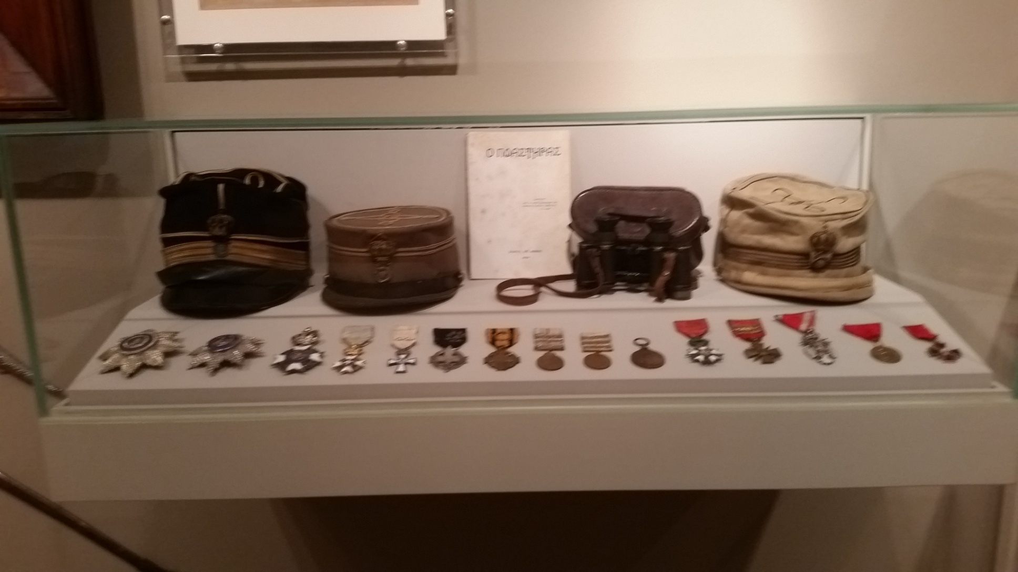

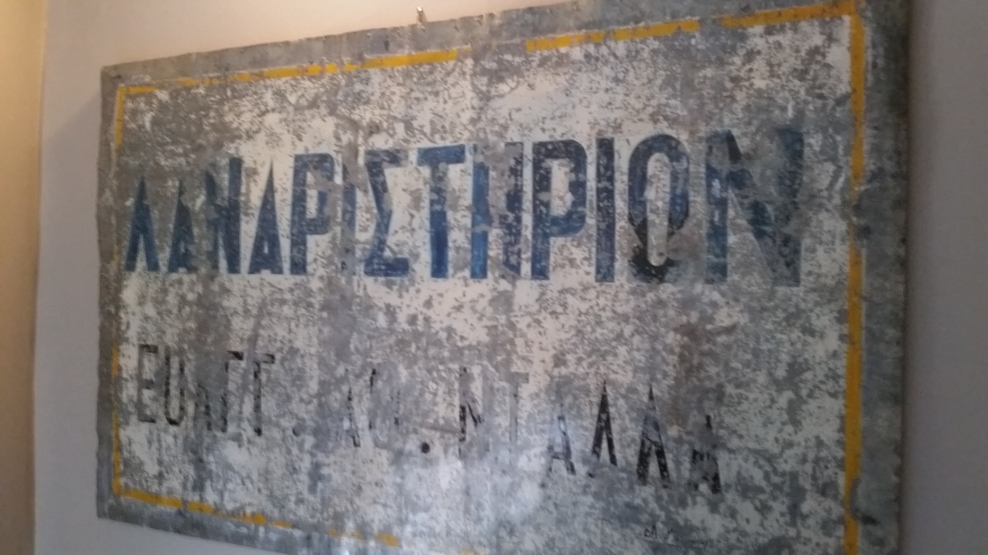
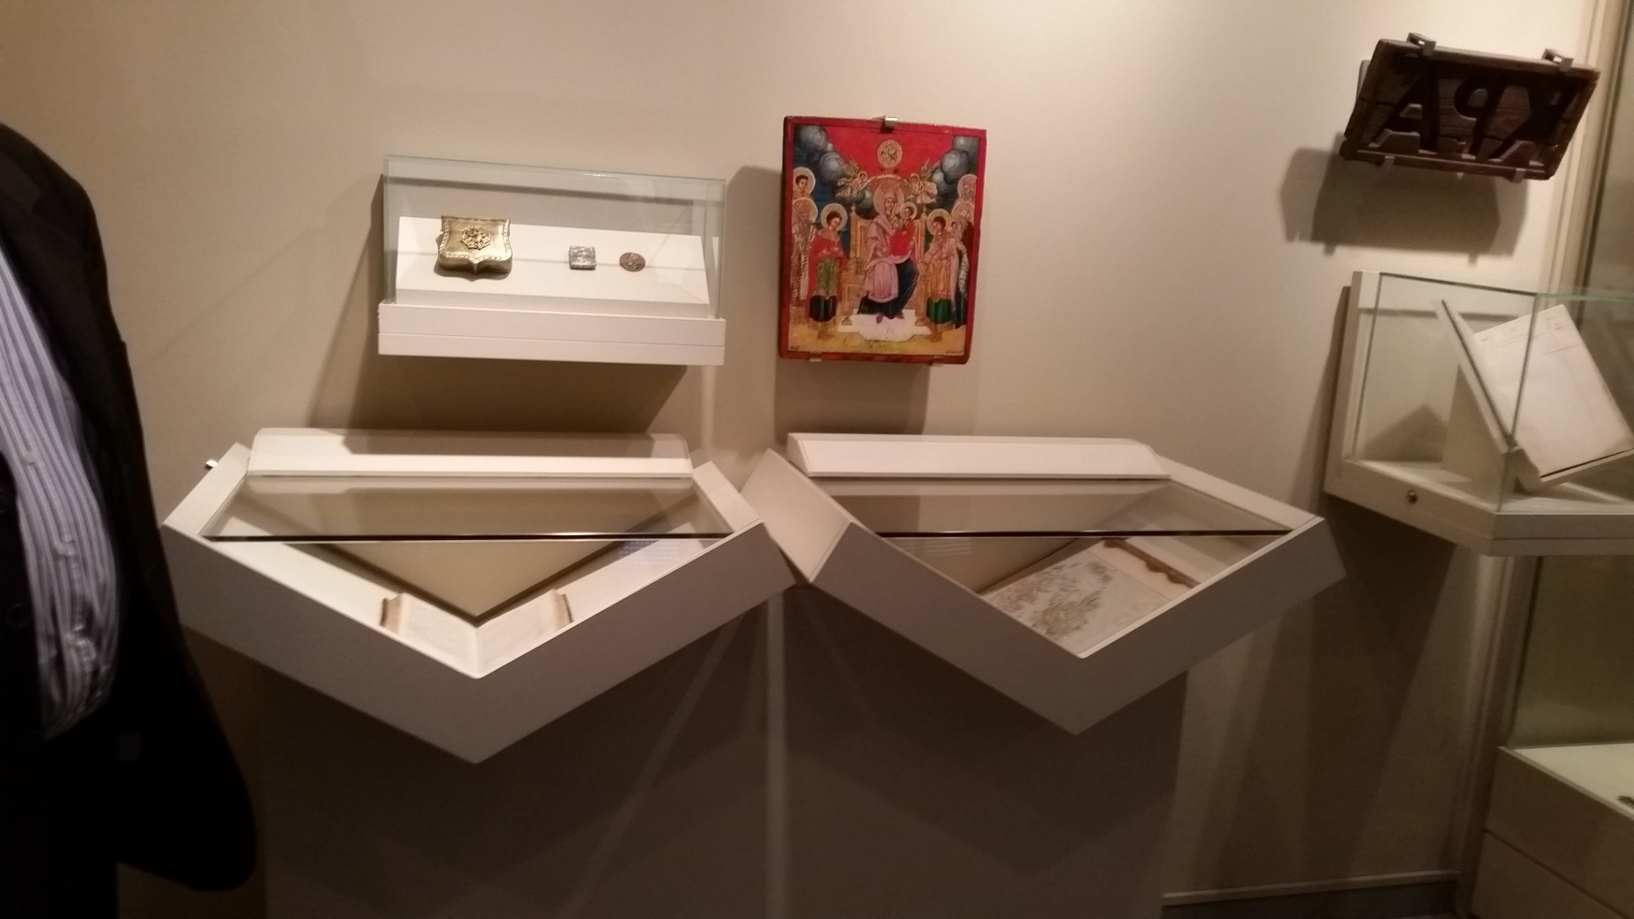

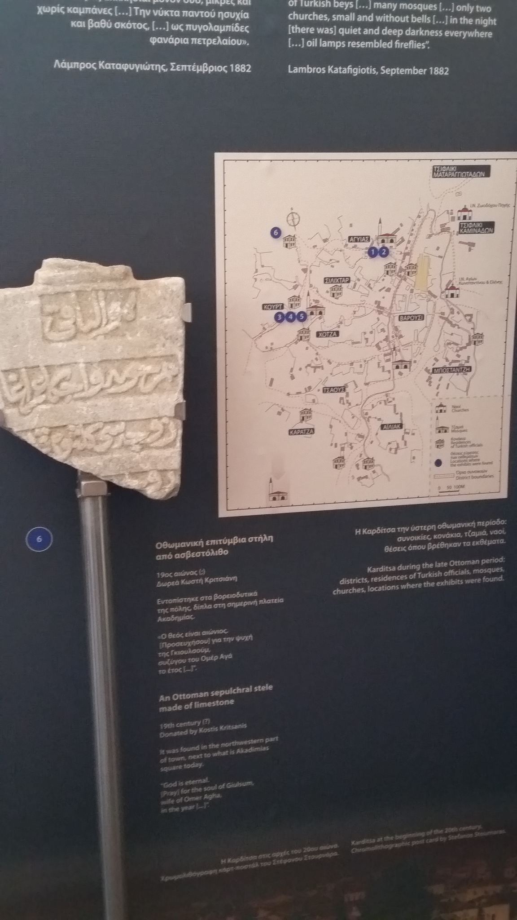

Το Άλσος του Παυσιλύπου

- Το Παυσίλυπο ήταν και είναι ένας χώρος όπου ο επισκέπτης μπορεί να βρει λίγη ανάπαυση. Να ξεφύγει από το καθημερινό του άγχος και να περάσει ευχάριστα και δημιουργικά τον ελεύθερο χρόνο του.Συγκεκριμένα το Παυσίλυπο γίνεται καθημερινά ένας χώρος κοινωνικών επαφών. Προσφέρει ερεθίσματα για προβληματισμό. Φέρνει τον άνθρωπο κοντά στη φύση, ώστε να γνωρίσει και να απολαύσει την πολυπλοκότητα και την εξέλιξή της. Βοηθάει στο να συνειδητοποιήσει κανείς την ανάγκη σεβασμού και φροντίδας για το περιβάλλον στο οποίο ζει. Το Παυσίλυπο ήταν και είναι ο ιδανικότερος χώρος για κοινωνικές - πολιτιστικές και ψυχαγωγικές δραστηριότητες.
- Η τελευταία αναμόρφωση του Παυσίλυπου στηριγμένη στη μελέτη του αρχιτεκτονικού διαγωνισμού του 1986 άρχισε να γίνεται το 1992 επί Δημάρχου Αθανασίου Κανταρτζή με χρηματοδότηση από το νόμο 1262. Οι εργολάβοι του έργου έκαναν πολλές μετατροπές στο αρχικό σχέδιο, τόσο στο πάρκο όσο και στο κτίριο, το οποίο έχει κάποιες παραλείψεις και δυσκολεύει στη λειτουργία του.
- Ανεξάρτητα πάντως από τις επί μέρους καταργήσεις, παραλείψεις και καθυστερήσεις, η ουσία είναι ότι έγινε μια καλή δουλειά και παραδόθηκε στη ΔΕΤΑΚ (Δημοτική Επιχείρηση Τουρισμού Αναψυχής Καρδίτσας) που έχει τη διαχείρισή του από το 1994. Στη νέα αναμόρφωση του χώρου το παιδικό παιχνίδι στο Παυσίλυπο δεν περιορίζεται σε μια μόνο περιοχή αυτής της πλούσιας οργανωμένης παιδικής χαράς, αλλά γίνεται σ' όλο το πάρκο καθώς και στη μεγάλη υπαίθρια σκακιέρα. Η Καρδίτσα φημίζεται για τη μεγάλη της αγάπη στο σκάκι. γι' αυτό και οι Άρχοντες του τόπου μας που είναι κι αυτοί σκακιστές, δεν παρέλειψαν να φτιάξουν μια μεγάλη υπαίθρια σκακιέρα εφάμιλλη άλλων Ευρωπαϊκών πόλεων, στο νότιο τμήμα του Παυσίλυπου στην πλατεία Πλαστήρα εκεί που ήταν το στρογγυλό γυάλινο περίπτερο. Η σκακιέρα αυτή διαθέτει περιμετρικά κερκίδες 80 περίπου ατόμων και έτσι τα παιδιά μπορούν ν' απολαμβάνουν άφοβα και χωρίς κινδύνους το παιχνίδι και το φυσικό περιβάλλον. Περπατώντας στον κεντρικό πεζόδρομο της πόλης, στην οδό Λαρίσης (Δ. Τετρίπη) και παράλληλα στη διαμορφωμένη πλατεία Ν. Πλαστήρα στο Παυσίλυπο και τον κεντρικό δρόμο μέσα στοπάρκο που είναι ανισόπεδος και επιστρωμένος με ασφαλτικό κόκκινο ταρτάν για μαλακό βάδισμα, καθώς και στα δρομάκια από βότσαλα που βρίσκονται ανάμεσα στη δενδροφυτεία, τα λουλούδια, το πράσινο και τα απομονωμένα μικρά καθίσματα, έχεις μια διαφορετική εικόνα, αντίθετη με το επίπεδο του ανοιχτού χώρου.
- Οι πεζοδρομήσεις που έγιναν στους γύρω δρόμους μεταξύ Παυσίλυπου και καταστημάτων κατήργησαν τους αυτοκινητόδρομους, επέτρεψαν την κυκλική "βόλτα" μπροστά στα ζαχαροπλαστεία, τις ταβέρνες, τα ουζοπωλεία, τις πιτσαρίες και προσέφεραν τη δυνατότητα επικοινωνίας μεταξύ των ανθρώπων. Οι κοινόχρηστοι χώροι υγιεινής (τουαλέτες) στεγάζονται σε ένα μικρό κτίσμα μαζί με τα κλουβιά των παγωνιών στο κέντρο του Παυσίλυπου πίσω από το αναψυκτήριο. Επί Δημαρχίας Χρήστου Τέγου (νυν Δήμαρχος) κατασκευάστηκαν αργότερα με βάση το σχέδιο που προϋπήρχε και καλύφθηκε το πίσω μέρος τους με επιχωματώσεις, καλλωπιστικούς θάμνους και λουλούδια δημιουργώντας έτσι ένα ωραίο αισθητικά σύνολο.
- Η πρωτοφανής χιονόπτωση και ο πολικός παγετός (20 βαθμοί υπό του μηδενός) που έπληξαν το χειμώνα του 2001-2002 την Καρδίτσα, προκάλεσαν μεγάλες ζημιές στο άλσος του Παυσίλυπου σπάζοντας και ξεριζώνοντας δεκάδες μεγάλα δένδρα και εκατοντάδες μικρότερα και ταυτόχρονα καταστρέφοντας φυτά και τους θάμνους, με αποτέλεσμα να κινδυνεύσει η φυσιογνωμία του πάρκου.

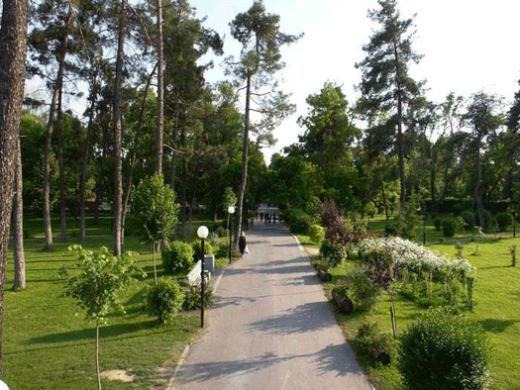
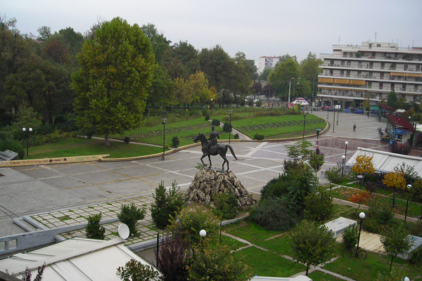

Αρχαιολογικό μουσείο Καρδίτσας
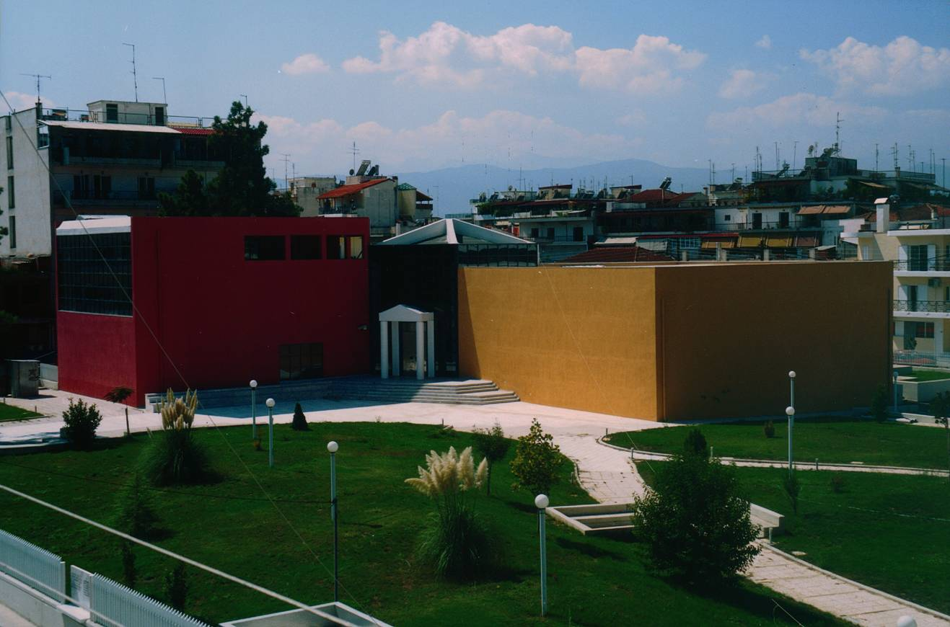
Η κατασκευή του κτιρίου του Αρχαιολογικού Μουσείου Καρδίτσας υλοποιήθηκε την περίοδο 1996-2000 με ενίσχυση του Β᾽ΚΠΣΤο Αρχαιολογικό Μουσείο βρίσκεται μέσα στον πολεοδομικό ιστό της πόλης, "συνομιλεί" με τη Δημοτική Πινακοθήκη ενώ συνδέεται με πεζόδρομο με τον άλλο πόλο της κοινωνικής δραστηριότητας της πόλης, την ανακατασκευασμένη Δημοτική Αγορά. Το Αρχαιολογικό Μουσείο βρίσκεται μέσα στον πολεοδομικό ιστό της πόλης, "συνομιλεί" με τη Δημοτική Πινακοθήκη ενώ συνδέεται με πεζόδρομο με τον άλλο πόλο της κοινωνικής δραστηριότητας της πόλης, την ανακατασκευασμένη Δημοτική Αγορά.
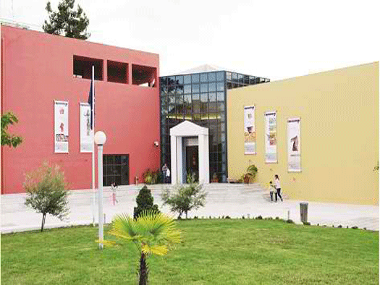
- Το Αρχαιολογικό Μουσείο Καρδίτσας φιλοξενεί αντιπροσωπευτικά και πολύ σημαντικά ευρήματα της περιοχής καταγράφοντας το χαρακτήρα του πολιτισμού της και την πολιτισμική εξέλιξη της μέσα από μια ιστορική διαδρομή που καλύπτει χρονικά όλες τις περιόδους της Προϊστορίας και Ιστορίας από την Παλαιολιθική και Νεολιθική εποχή έως την Ύστερη Αρχαιότητα.

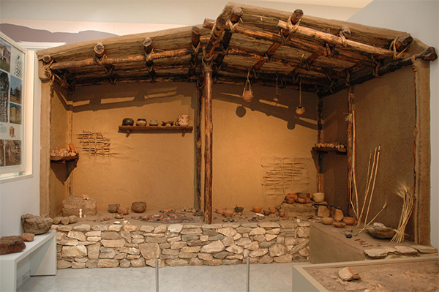
- Το Αρχαιολογικό Μουσείο Καρδίτσας φιλοξενεί αντιπροσωπευτικά και πολύ σημαντικά ευρήματα της περιοχής καταγράφοντας το χαρακτήρα του πολιτισμού της και την πολιτισμική εξέλιξη της μέσα από μια ιστορική διαδρομή που καλύπτει χρονικά όλες τις περιόδους της Προϊστορίας και Ιστορίας από την Παλαιολιθική και Νεολιθική εποχή έως την Ύστερη Αρχαιότητα.
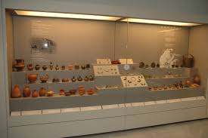
- Προς την έξοδο από τον εκθεσιακό χώρο γίνεται μνεία στη μέριμνα για την προστασία της πολιτιστικής κληρονομιάς του τόπου μας που δεν έχει ιστορική μόνο αξία ως φορέας πληροφοριών αλλά συνάμα πολυδιάστατη σημασία για την κοινωνία και τους θεσμούς. Η επίσκεψη στο Αρχαιολογικό Μουσείο Καρδίτσας θέλουμε να πιστεύουμε ότι θα αποτελέσει μια αισθητική εμπειρία για τους επισκέπτες και θα δώσει τα δικά της ερεθίσματα.
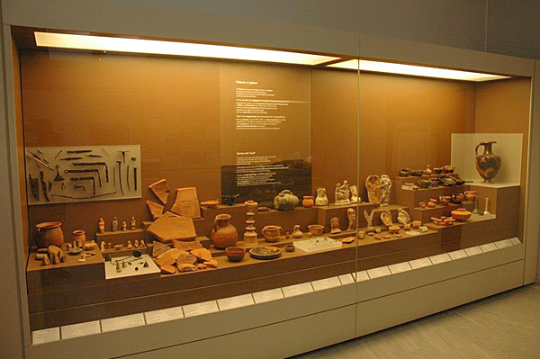

Η Δημοτική Πινακοθήκη

- Δραστηριοποιείται από το 1993 με την οργάνωση εκθέσεων, την επιμέλεια εκδόσεων και την πραγματοποίηση εκπαιδευτικών δραστηριοτήτων.
- Η αποδοχή από το Δήμο Καρδίτσας μίας σημαντικής δωρεάς (έργα του Γιώργου Βαλταδώρου, 1993) και άλλης μίας σε πολύ σύντομο χρονικό διάστημα (έργα του Δημήτρη Γιολδάση, 1994) επέβαλε τη δημιουργία της. Τα έργα αυτά αποτελούν τον αρχικό πυρήνα της εικαστικής συλλογής της και διαμορφώνουν το χαρακτήρα των πρώτων χρόνων λειτουργίας της.
- Από το 2002 στεγάζεται σε ένα σύγχρονο ιδιόκτητο κτίριο στο κέντρο της πόλης που υλοποιήθηκε με την συγχρηματοδότηση της Ευρωπαϊκής Ένωσης (μέσω του 2ου Κοινοτικού Πλαισίου Στήριξης) και του Δήμου Καρδίτσας
- Συλλογές
- Διαθέτει μία εκτεταμένη συλλογή έργων που συγκροτήθηκε με δωρεές καλλιτεχνών και συλλεκτών και καλύπτει δύο βασικούς άξονες ενδιαφέροντος.
- Ο πρώτος αφορά σε τοπικούς καλλιτέχνες, όπου ξεχωρίζει η συλλογή ολόκληρου σχεδόν του εντοπισμένου και σωζόμενου ζωγραφικού έργου του Γιώργου Βαλταδώρου (δωρεά 1993 της Ελισάβετ Γιαννίκα), τα σχεδόν 2.500 του Δημήτρη Γιολδάση (δωρεά 1994 και 2000 της Στέλλας Γιολδάση), θεατρικές μακέτες και ζωγραφικά έργα του Κώστα Παύλου – Πωλ (δωρεά 1996 της Νατάσας Παύλου), έργα του Γιάννη Αντωνόπουλου, Γιώργου Γούλα, Νικολάου Δόντα, Νίκου Καυχίτσα, Παντελή Σαμπαλιώτη, Χρήστου Σκόνδρα, Παλαιολόγου Σουλικιά κ.ά.
- Ο δεύτερος συγκροτείται κυρίως με αφετηρία τη δωρεά του Απόστολου Κάρκα (2002), στην πορεία εμπλουτίζεται με άλλες μεμονωμένες δωρεές και αφορά σε έργα σύγχρονων ελλήνων δημιουργών που υπερβαίνουν τα στενά γεωγραφικά όρια της Καρδίτσας∙ πρόκειται κυρίως για έργα ζωγραφικής και λιγότερο γλυπτικής, χαρακτικής, φωτογραφίας κ.ά.
- Εκθέσεις
- Τα πρώτα χρόνια της λειτουργίας της (1993 – 2002) ακολούθησε ένα πρόγραμμα εναλλασσόμενης επιμέλειας περιοδικών εκθέσεων και παρουσίασης τμημάτων της συλλογής της.
- Από το 2002 παρουσιάζει παράλληλα μόνιμες και περιοδικές εκθέσεις, καθώς και επιλογές έργων από τη συλλογή της.
- Μόνιμη έκθεση:
- η μόνιμη έκθεση αποτελείται από τρεις ενότητες, η κάθε μία από τις οποίες παρουσιάζεται σε αυτόνομη αίθουσα. 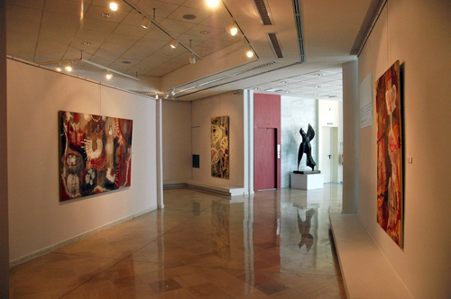
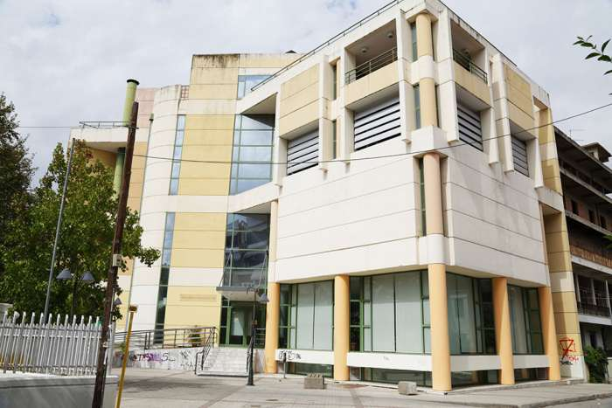
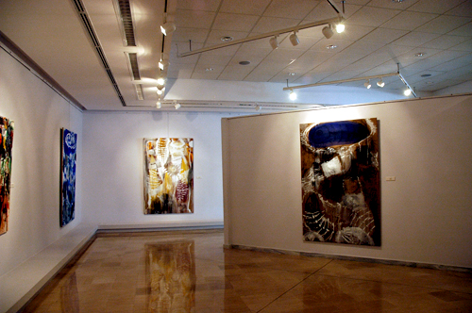

Οι μαθητές που συνέλαβαν:
-Αντωνίου Παναγιώτης
-Βλόντζου Κωνσταντίνα
-Βρέκος Απόστολος
-Γεροδημητρού Άννα
-Δεδιλιάρης Αλέξανδρος
-Ζαχαρόπουλος Ήλιας
-Κελεπούρης Κωνσταντίνος Ιωάννης
-Κοντακτσής Ευάγγελος Μάριος
-Κώστα Ηλίας
-Μαντζιάρα Θωμαή
-Μπενίση Αργυρώ
-Παπαδημητρίου Κωνσταντίνος
-Πολυχρονοπούλου Δανάη
-Ρίζος Στέφανος
-Σερκέζος Χρήστος
-Σπυρούλης Θεόδωρος
-Στάθης Χρήστος
-Τασιά θεοδώρα
-Τσιγαρίδα Βασιλική
-Τσιόγκα Κωνσταντίνα

